**营运部发〔2020〕127号 签发人:李坚**

**关于降价啦POP使用的通知**

**各门店：**

为规范门店宣传标准化，利用国家降价品种进行pop宣传吸引客流，引导顾客进店，特统一印刷了国家降价品种POP，请各门店按以下标准书写并进行张贴（替换之前张贴的国家降价品种手写pop），具体如下：

**一、执行门店：所有门店**

**二、国家降价品种POP书写要求：**书写品种为以下品种

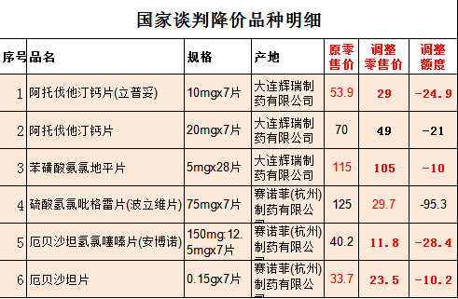

1. **规范书写及宣传模板：**

**1、规范书写：**

品名、规格用黑色笔书写，价格用红色笔书写（注：品名处需书写通用名和商品名，商品名书写字体大于通用名，一张pop正反两面进行6个产品的书写。）

1. **张贴位置：**

橱窗有空位的张贴于玻璃橱窗显眼处，如橱窗无空位可用T型架陈列在显眼的货架端架处，如两处都有位置最好两处同时进行宣传，橱窗或货架醒目位置至少书写张贴1处（1张）。

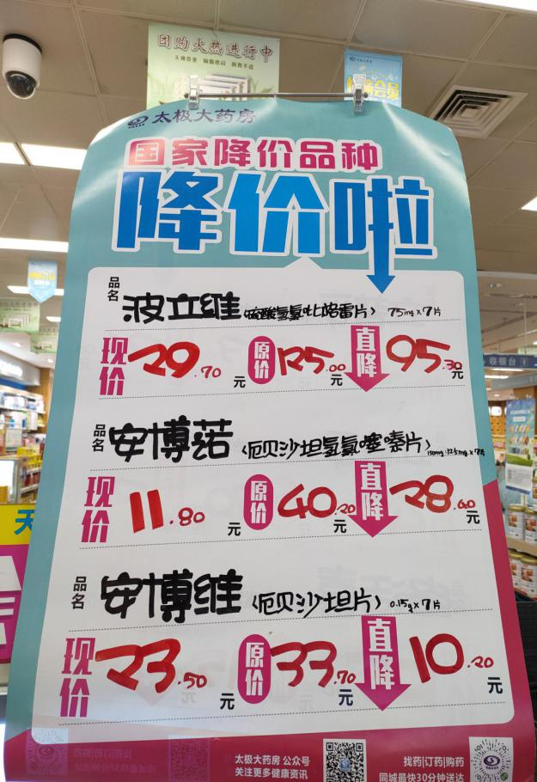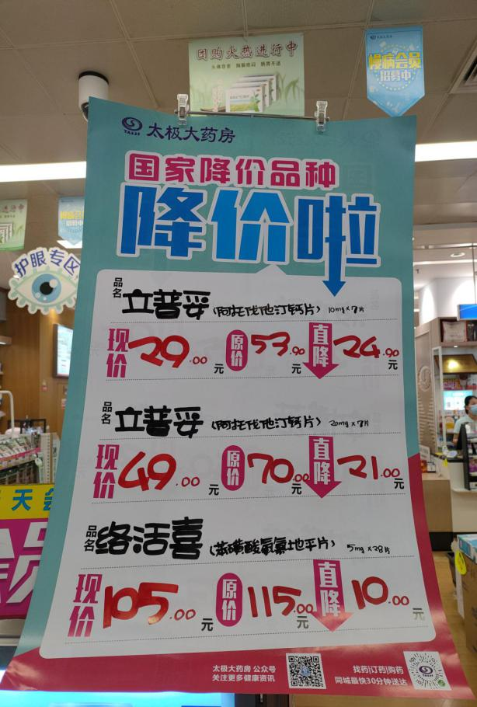

**图一：POP端架显眼处**

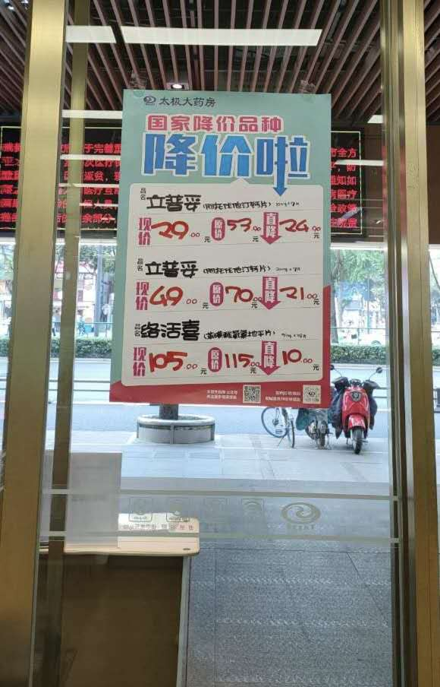

**图二：pop橱窗显眼处**

**3、上传检核：**

1）所有门店在周六（5月9日12:00前）完成降价品种书写、张贴更换，发照片在钉钉群（至少有一张店门整体照或一张店内摆放降价品种POP货架照）。

2）片区于5月9日18：30前完成门店检核并通报，未通报的片长，扣除个人绩效2分。

3）营运部会在5月10日10:00前对片区进行抽查，如抽查因片长监督执行不到位，门店未按标准执行将扣除片长绩效1分。

4）未上传图片的门店，上交成长金50元/店。

5）检核要求：书写规范、POP干净整洁、品种价格无误，不合格门店在5月10号（周日内）整改完毕，逾期未整改完成，门店上交成长金50元/店。

营运部

2020年05月07日

**主题词： 关于国家降价品种 POP 使用通知**

**四川太极大药房连锁有限公司 2020年05月07日印发**

**打印：王四维 核对：谭莉杨 （共印1份）**